

ANEXOS Y FORMATOS EDITABLE

PROCESO DE SELECCIÓN DE PERSONAS JURÍDICAS COMO EMPRESAS SUPERVISORAS TÉCNICAS
N° 01-2018-DSHL-Osinergmin – 3era. Convocatoria

DIVISIÓN DE SUPERVISIÓN DE HIDROCARBUROS LÍQUIDOS

Octubre - 2019

PROMESA FORMAL DE CONSORCIO
(Sólo para participantes en consorcio)

Señores:
COMITÉ DE SELECCIÓN
Proceso de Selección de Empresas Supervisoras
N° 01-2018-DSHL–Osinergmin 3era. Convocatoria.
Presente. -

De nuestra consideración.

Los suscritos (razón social de todos los integrantes del consorcio) declaramos expresamente QUE, durante el lapso que dure el proceso de selección e inclusive hasta la culminación y conformidad de la prestación del servicio, de obtener la designación como ganadores del proceso de selección, HEMOS CONVENIDO EN FORMA VOLUNTARIA E IRREVOCABLE, presentar una propuesta en consorcio al PROCESO DE SELECCIÓN DE EMPRESAS SUPERVISORAS PERSONAS JURÍDICAS N° 01-2018-DSHL, 3era. Convocatoria ítem 4, asumiendo solidariamente ante Osinergmin, la responsabilidad y consecuencias patrimoniales, legales o administrativas por todas las acciones y omisiones que surjan de nuestra participación individual o conjunta en el citado proceso, incluyendo, en caso de obtener la designación como ganador del proceso, todas las acciones y omisiones que surjan de nuestra participación individual o conjunta durante el trámite y suscripción del contrato, ejecución del servicio, la liquidación total y la conformidad del servicio.

Asimismo, en caso de ser designados como ganadores, nos comprometemos a formalizar la presente promesa formal de consorcio mediante un Contrato de Consorcio con Fe Notarial, y mantener inalterables las condiciones aquí establecidas, entre ellas, nuestras obligaciones y el porcentaje de dichas obligaciones asumidas por cada consorciado. (Los consorciados deben valorizar sus obligaciones, como consecuencia de ello indicarán el porcentaje -no monto- que representa dicha valorización respecto del monto de la propuesta económica).

Designamos, además, al Sr. [.........................................], identificado con [CONSIGNAR TIPO DE DOCUMENTO DE IDENTIDAD] N° [CONSIGNAR NÚMERO DE DOCUMENTO DE IDENTIDAD], como representante legal – común del consorcio, otorgándole las facultades necesarias y suficientes para participar en todas las etapas del proceso de selección e inclusive para suscribir conjuntamente el contrato con los miembros del consorcio, gestionarlo y representarnos durante la ejecución y liquidación del servicio.

Asimismo, fijamos nuestro domicilio legal común como consorcio en [.............................].

OBLIGACIONES DE:
[NOMBRE DEL CONSORCIADO 1]: DESCRIBIR LAS OBLIGACIONES QUE ASUME EL CONSORCIADO VINCULADAS AL SERVICIO QUE BRINDARÁ, sean o no respecto del objeto materia de la convocatoria según se describe a continuación:
* | ……….. |  | % de Obligaciones respecto del monto total a contratar.
* | ……….. |  | % de Obligaciones respecto del monto total a contratar.

[NOMBRE DEL CONSORCIADO 2]: DESCRIBIR LAS OBLIGACIONES QUE ASUME EL CONSORCIADO VINCULADAS AL SERVICIO QUE BRINDARÁ, sean o no respecto del objeto materia de la convocatoria según se describe a continuación:
* | ……….. |  | % de Obligaciones respecto del monto total a contratar.
* | ……….. |  | % de Obligaciones respecto del monto total a contratar.
100
PORCENTAJE TOTAL DE OBLIGACIONES %

Asimismo, señalamos a … (Identificar incluido el RUC, al integrante del consorcio que facturará el servicio, o en caso de llevar contabilidad independiente, en el Contrato de Consorcio deben señalar el Registro Único de Contribuyentes – RUC como consorcio)

Lima, … de ....... de 2019.
_____________________________________
Firma del Representante Legal del Consorciado 2
Nombres y Apellidos:
Cargo:
DNI /Pasaporte/ Carné de Extranjería:
DNI /Pasaporte N°:
_____________________________________
Firma del Representante Legal del Consorciado 1
Nombres y Apellidos:
Cargo:
DNI /Pasaporte/ Carné de Extranjería:
DNI /Pasaporte N°:

NOTA: Para el postor ganador, cuando presente el contrato de consorcio, debe señalar en dicho contrato la vigencia (El contrato de consorcio debe mantener una vigencia que cubra el contrato de servicios, hasta 30 días calendario posteriores al vencimiento del periodo contractual que se suscriba; dicha vigencia debe constar literalmente en el Contrato de Consorcio.

La promesa formal de consorcio y el contrato de consorcio deben ser suscritos por cada uno de los integrantes del consorcio y dicho representante común.

Nota: Al formalizar notarialmente el contenido de la promesa de consorcio en un Contrato de Consorcio, debe considerar en la redacción de dicho contrato lo señalado en:
- La Sección General de las Bases, capítulo II - Proceso de Selección, literal a) del numeral 2.8.1 (Promesa formal de consorcio).
- La Sección General de las Bases, capítulo IV – Del Contrato, literal g) del numeral 4.1.1 (Requisitos para suscribir contrato).

DECLARACIÓN JURADA

Por la presente, yo ……………………………………… identificado (a) con DNI / Pasaporte / Carné de Extranjería Nº……………………………, en representación de la empresa……………………………………. con RUC N° ……………………………… que participa en el Proceso de Selección de Empresas Supervisoras Personas Jurídicas N° 01–2018-DSHL-Osinergmin 3era. Convocatoria; DECLARO BAJO JURAMENTO:

- Que, nos responsabilizamos y garantizamos la veracidad de los documentos e información que presentamos en el Proceso de Selección de Empresas Supervisoras Personas Jurídicas señalado en el encabezado del presente documento y la necesaria para suscribir el contrato, en caso ser eventualmente designado ganador de dicho Proceso.
- Que, cumplimos los requerimientos técnicos exigidos en las Bases del Proceso de Selección de Empresas Supervisoras Personas Jurídicas, señalado en el encabezado del presente documento (Art. 17.4 de La Directiva).
- Que, conocemos y cumpliremos con los requisitos para perfeccionar la suscripción del contrato; por ello, si resultamos responsables de la no suscripción del contrato, a mérito de la presente Declaración jurada sabemos que seremos inhabilitados para participar en concursos de selección de locadores de servicios de supervisión de la División de Supervisión de Hidrocarburos Líquidos de Osinergmin, durante el periodo de tres (03) años calendario contados desde la fecha que debió suscribirse el contrato. (En caso de participantes en consorcios, son responsables solidarios, a menos que de la promesa formal de consorcio pueda individualizarse al infractor consorciado, aplicándose exclusivamente a dicho infractor la inhabilitación).
- Que, conocemos, aceptamos y nos sometemos al contenido de los documentos, condiciones y reglas establecidas para el Proceso de Selección de Empresas Supervisoras Personas Jurídicas mencionado en el encabezado del presente documento y nos comprometemos a mantener nuestra oferta técnico económica durante el Proceso de Selección y hasta perfeccionar la suscripción del contrato, en caso ser designados ganadores.
- Que, conocemos las sanciones contenidas en las bases del Proceso de Selección de Empresas Supervisoras Personas Jurídicas mencionado en el encabezado, en la Ley 30225 – Ley de Contrataciones con el Estado y demás disposiciones que supletoriamente le sean aplicables al presente Proceso de Selección, según las Bases.
- Que, cumpliremos lo requerido para oficinas y equipos; información de la ubicación y datos de la oficina:

JR. , CALLE , AV. / URBANIZACIÓN
DISTRITO | PROVINCIA | DEPARTAMENTO
TELÉFONO | FAX | E‐MAIL
Detalle de los equipos requeridos:
Equipo | Descripción

- Que, con relación a los uniformes, identificaciones y demás equipos necesarios para la ejecución del servicio, DECLARAMOS QUE: de ser los ganadores del presente proceso de selección dichos uniformes, identificaciones y demás equipos, cumplirán los lineamientos al respecto establecidos por Osinergmin para los locadores de servicios de supervisión según Anexo N° 15.

Lima, ……de..............de 2019.

_____________________________________
Firma del Representante Legal de la empresa
Nombres y Apellidos:
DNI /Pasaporte/Carné de Extranjería N°:

Nota: en caso de consorcios, este documento deberá ser firmado por cada representante legal de las empresas que lo integran, (incluido Personas Naturales).

ANEXO N° 3

DECLARACIÓN JURADA:
(Del o los representantes legales de la Empresa/o Consorcio)

Por la presente, yo(nosotros), …………………………, identificado(a) con (nombre del documento de identidad) Nº …………………., en nombre propio y como representante(s) legal(es) razón social, (de la empresa o de todos los integrantes del consorcio) de …………………………………… con RUC N°…………………………… Declaro(amos), bajo Juramento que todo lo que a continuación afirmamos y suscribimos es veraz y exacto:

- IMPEDIMENTOS, INCOMPATIBILIDADES Y PROHIBICIONES: Que, a la fecha se ha tomado conocimiento a través del listado de funcionarios que Osinergmin divulga en su página WEB, publicada en la siguiente dirección: http://www.osinerg.gob.pe/newweb/pages/newTransparencia/341.htm de la relación de los funcionarios del Consejo Directivo, trabajadores y/o personal de confianza de Osinergmin que por el cargo o función que desempeñan, tienen influencia, poder de decisión o información privilegiada sobre el proceso de selección N° 01-2018-DSHL-Osinergmin, 3era convocatoria, ítem 4, y/o los terceros que tienen participación directa o indirecta en dicho proceso de selección, respecto de los cuales NO nos encontramos incursos en el supuesto de impedimento, incompatibilidad y prohibición del inciso a) del numeral 9.1 del artículo 9° de La Directiva.

- NO nos encontramos tampoco incursos, en ninguno de los supuestos de IMPEDIMENTOS, INCOMPATIBILIDADES Y PROHIBICIONES señalados en el inciso b) del numeral 9.1 del artículo 9° de La Directiva, en concordancia con el Art. 11° de la Ley 30225, Ley de Contrataciones del Estado y el Art. 7° y 138.4° del Reglamento de la Ley 30225; ni alguno de los supuestos de IMPEDIMENTOS, INCOMPATIBILIDADES Y PROHIBICIONES señalados los incisos c), d), e), f), g) y h) del mismo numeral 9.1 del artículo 9° de La Directiva.

- NO nos encontramos incursos, además, en ninguno de los supuestos de IMPEDIMENTOS, INCOMPATIBILIDADES Y PROHIBICIONES señalados en el numeral 9.2, en concordancia con el numeral 9.3 del artículo 9° de La Directiva.

- CUMPLIR LA OBLIGACIÓN SEÑALADA EN EL NUMERAL 9.5 DEL ART. 9° DE LA DIRECTIVA: Según corresponda, si durante la ejecución del servicio de supervisión se encargara alguna labor relacionada a un Agente Supervisado con el cual mantuviese algún conflicto de interés o hubiese mantenido vínculo contractual de acuerdo a lo detallado en el numeral 9.5, en concordancia con el numeral 9.2, del Art. 9° de La Directiva, nos obligamos a comunicar tal situación inmediatamente a Osinergmin (vía electrónica) a efectos que Osinergmin disponga las acciones que considere conveniente.

- NEPOTISMO. Que, a la fecha se ha tomado conocimiento a través del listado de funcionarios que Osinergmin divulga en su página WEB, publicada en la siguiente dirección http://www.osinerg.gob.pe/newweb/pages/newTransparencia/341.htm de la relación de los funcionarios de dirección y/o personal de confianza de Osinergmin que goza de la facultad de nombramiento y contratación de personal, o tiene injerencia directa o indirecta en el proceso de selección o tiene injerencia en la suscripción de contratos de acuerdo a lo señalado en la Ley Nº 26771 modificada por la Ley N° 30294, y declaramos NO tener con ninguno de ellos vínculo de parentesco hasta el cuarto grado de consanguinidad, ni segundo de afinidad, por razón de matrimonio, unión de hecho o convivencia.

- NO MANTENER CONFLICTO DE INTERÉS Y NO tener condena con calidad de Cosa Juzgada por la comisión dolosa de un delito.

- DECLARAMOS CONOCER, ACEPTAR Y SOMETERNOS A LA POLÍTICA ANTISOBORNO DE OSINERGMIN Y ASUMIMOS EL COMPROMISO DE CUMPLIRLA Y REVISAR SU CONTENIDO antes de participar en cualquier actividad que involucre a Osinergmin y que eventualmente pudiera estar en contravención con lo allí estipulado. Dicha Política está disponible en la página WEBSIG, en la siguiente ruta: http://www.osinergmin.gob.pe/sig/SitePages/Politicas Sig.aspx
- DECLARACIÓN ANTICORRUPCIÓN (INCLUIDO COMPROMISO ANTISOBORNO), en concordancia con la Política Antisoborno del Osinergmin y con la Ley de Contrataciones del Estado y su Reglamento, quienes suscriben la presente DECLARAMOS QUE nuestros socios, accionistas, participacionistas, directores, integrantes de los órganos de administración, apoderados, representantes legales, asesores, empleados y personas vinculadas a las que se refiere el Art. 11.1° 32° y 40° de la Ley N° 30225 (7° y 138.4° de su Reglamento), HAN OBRADO CON HONESTIDAD, PROBIDAD, VERACIDAD E INTEGRIDAD PARA, Y DURANTE SU PARTICIPACIÓN EN EL PROCESO DE SELECCIÓN ANTES CITADO, Y CONTINUARÁN OBRANDO ASI DURANTE LA SUSCRIPCIÓN DEL CONTRATO Y LA EJECUCIÓN DEL SERVICIO; en línea y con relación a ello, DECLARAN Y GARANTIZAN:
- Que, no han ofrecido, entregado, negociado, prometido o autorizado cualquier pago o en general, regalo, objeto, dádiva, ventaja o beneficio indebido, ni incentivo ilegal o de otro tipo, presente o futuro, directa o indirectamente, a favor de: cualquier miembro del Consejo Directivo, funcionarios públicos, empleados de confianza, servidores públicos o terceros; que tuvieron participación directa o indirecta en la determinación de la necesidad del servicio, las características técnicas, términos de referencia, valor referencial o valor estimado de las Bases, o en la elaboración de documentos del proceso de selección, calificación, evaluación de ofertas o, suscripción del contrato derivado del procedimiento de selección en el que participa; con la finalidad de favorecerse u obtener ventaja indebida. Tampoco de parte de alguno de los mencionados, han recibido, aceptado, percibido, ni se les ha prometido cualquier ventaja o beneficio indebido, ni directa o indirectamente.
- Que, se abstendrán de ofrecer, aceptar, entregar, recibir, negociar, prometer o autorizar cualquier pago o en general, regalo, dádiva, objeto, ventaja o beneficio indebido, o incentivo ilegal o de otro tipo, presente o futuro, directa o indirectamente, a o de, cualquiera de las personas que desempeñan los cargos mencionados en el literal a) precedente que, directa o indirectamente, intervengan en la elaboración y aprobación de los entregables, adendas o similares, producto del servicio que brinde a mérito del contrato que se suscriba; con la finalidad de obtener o compartir cualquier ventaja o beneficio indebido, directa o indirectamente, o eludir algún tipo de penalidad o sanción, como consecuencia de algún incumplimiento u omisión a lo establecido en el contrato que suscriba.
- Que, se comprometen a adoptar medidas razonables para evitar que cualquier tercero no mencionado pero sujeto a su control, incurra en alguna de las acciones descritas que ha declarado y garantizado en los párrafos precedentes (literal a) y b)), con relación al contrato que suscriba con la Entidad.
- Que, se comprometen a denunciar, en base de una creencia razonable o de buena fe cualquier intento de soborno, supuesto o real, que tuviera conocimiento, a través del canal de denuncias de soborno ubicado en la página WEBSIG http://www.osinergmin.gob.pe/sig/SitePages/Principal.aspx o cualquier otro acto o conducta ilícita o corrupta de la que tuviera conocimiento, para colaborar con la entidad en la denuncia y acciones que les sean requeridas.

- Ninguno de sus socios, accionistas, directores, integrantes de los órganos de administración, apoderados, representantes legales y/o funcionarios, se encuentran comprendidos en la aplicación del Art. 1° de la Ley N° 30737, Ley que Asegura el Pago Inmediato de la Reparación Civil a Favor del Estado Peruano en Casos de Corrupción y Delitos. Asimismo, declaramos conocer el objeto, contenido, alcances, procedimientos, suspensiones, retenciones, en general la naturaleza y consecuencias, de las disposiciones contenidas en la Ley N° 30737 y se somete a la misma, si durante la ejecución del contrato suscrito, resultara comprendido en la aplicación del Art. 1 de la Ley 30737 antes acotada.

LA PRESENTE DECLARACIÓN JURADA SE SUSCRIBE A MÉRITO DE RESULTAR DESIGNADO COMO GANADOR DEL PROCESO DE SELECCIÓN DE EMPRESAS SUPERVISORAS N° 01-2018-DSHL-Osinergmin 3era Convocatoria, ÍTEM N°4

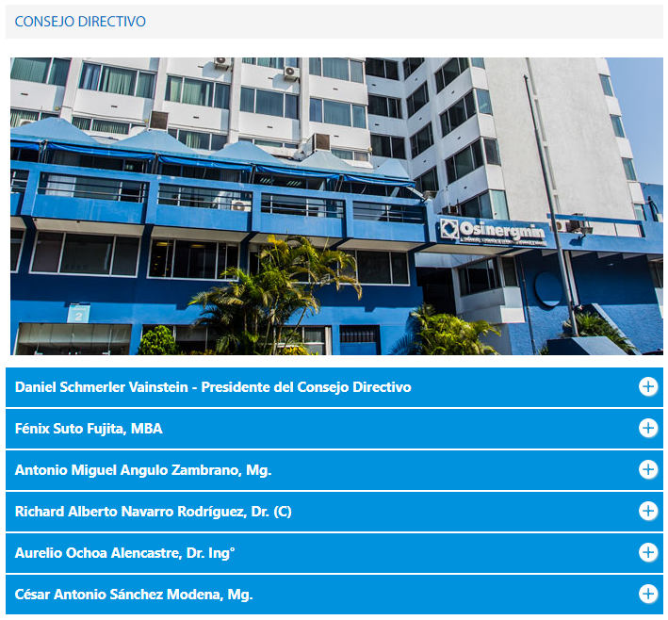
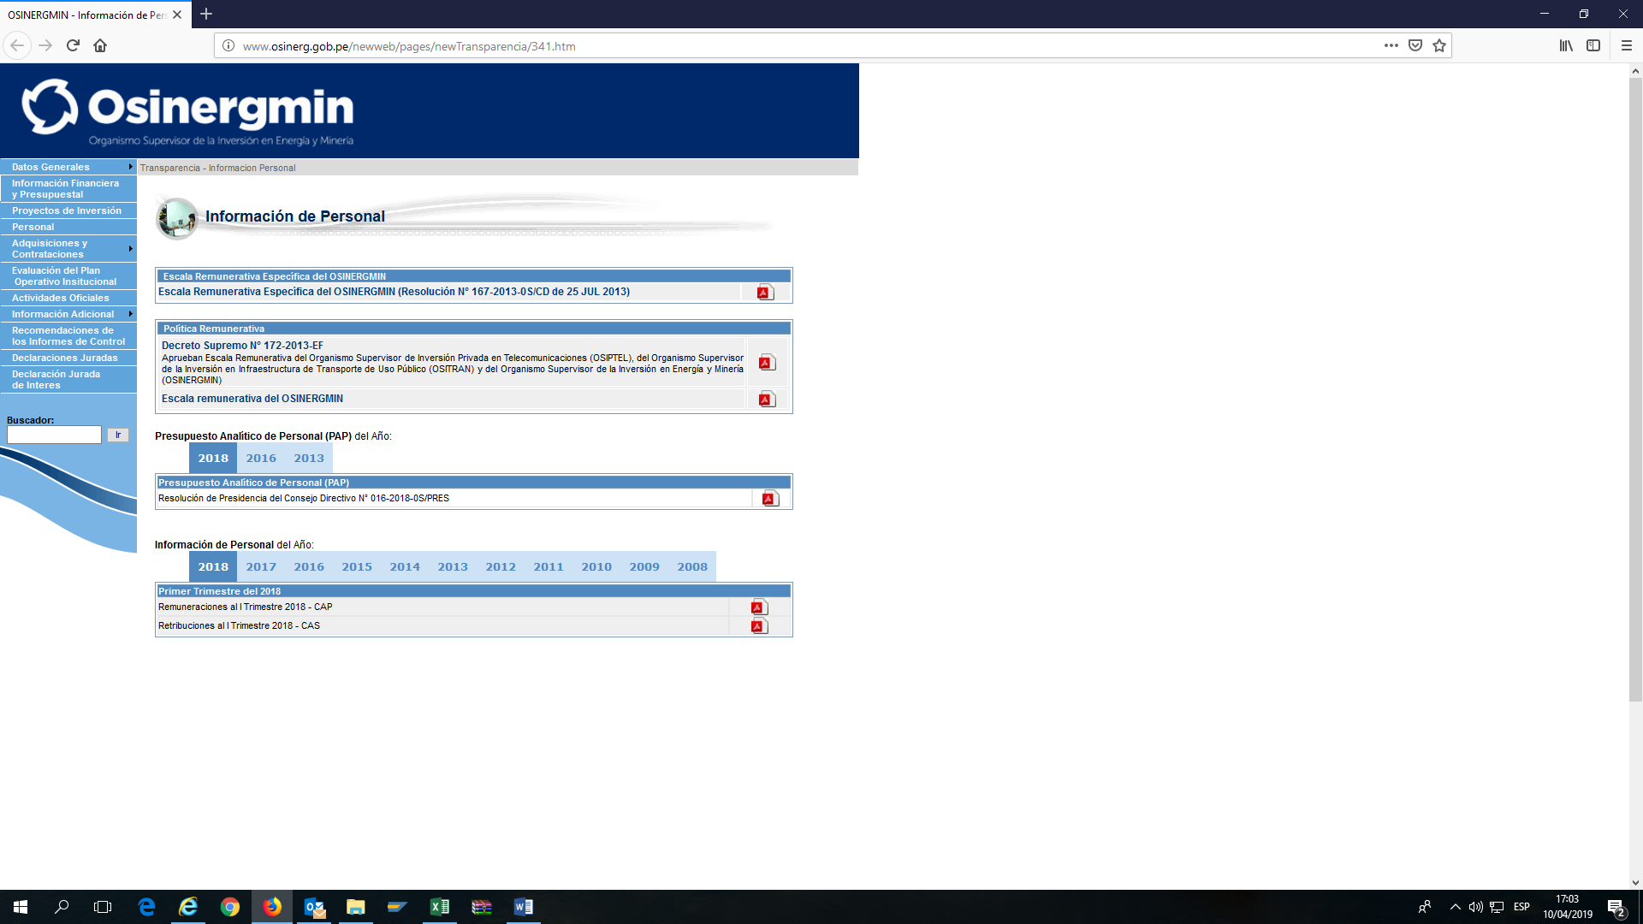
(actualizado a la fecha)

Lima…de..............de 2019.

________________________________________________
Firma del Representante Legal de la Empresa y/o Consorcio
Nombres y Apellidos:
DNI /Pasaporte/ Carné de Extranjería N°:

Nota: 1.- En caso de consorcio, se debe presentar este documento firmado:
- Por cada representante de todos los integrantes del consorcio, incluido, además, el representante común o legal del Consorcio.

ANEXO N° 4
RELACIÓN DE PERSONAL PROPUESTO

Razón Social: ________________________________R.U.C:_____________ Domicilio Legal: ________________________________ Representante Legal: ______________________ D.N.I./Pasaporte/Carné de Extranjería N°: ___________________ proponemos el siguiente personal para el:

Perfil* | Categoría* | Nombres y Apellidos del personal propuesto | DNI, Pasaporte o C.E. | Formación Profesional

Lima…de..............de 2019.

_____________________________________
Firma del Representante Legal de la empresa
Nombres y Apellidos:
DNI /Pasaporte/ Carné de Extranjería N°:

- En el campo “perfil” se deberá indicar el perfil señalado en los términos de referencia del ítem al que postula (por ejemplo 7-01).
En el campo categoría se deberá indicar la categoría señalada en los términos de referencia del ítem al que postula, pudiendo ser, por ejemplo: Profesional 1 (jefe de proyecto), Profesional 1, Profesional 2 o Profesional 3.

NOTA: en caso de consorcio, este documento deberá ser firmado por los representantes legales de las empresas y las personas naturales con negocio integrantes del mismo.

ANEXO N° 5: DECLARACIÓN JURADA
(Del personal propuesto por la empresa)

Por la presente, yo, …………………., identificado(a) con (nombre documento de identidad) Nº……………., en nombre propio y como personal propuesto por …………………………………………. Declaro bajo Juramento que todo lo que a continuación afirmo y suscribo es veraz y exacto:

- IMPEDIMENTOS, INCOMPATIBILIDADES Y PROHIBICIONES: Que, a la fecha he tomado conocimiento a través del listado de funcionarios que Osinergmin divulga en su página WEB, publicada en la siguiente dirección: http://www.osinerg.gob.pe/newweb/pages/newTransparencia/341.htm de la relación de los funcionarios del Consejo Directivo, trabajadores y/o personal de confianza de Osinergmin que por el cargo o función que desempeñan, tienen influencia, poder de decisión o información privilegiada sobre el proceso de selección N° 01-2018-DSHL-Osinergmin, 3era Convocatoria, Ítem 4, y/o los terceros que tienen participación directa o indirecta en dicho proceso de selección, respecto de los cuales NO ME encuentro incurso en el supuesto de impedimento, incompatibilidad y prohibición del inciso a) del numeral 9.1 del artículo 9° de La Directiva.

- NO me encuentro tampoco incurso, en ninguno de los supuestos de IMPEDIMENTOS, INCOMPATIBILIDADES Y PROHIBICIONES señalados en el inciso b) del numeral 9.1 del artículo 9° de La Directiva, en concordancia con el Art. 11° de la Ley 30225 - Ley de Contrataciones del Estado- y con el Art. 7° y 138.4° del Reglamento de la Ley 30225; ni alguno de los supuestos de IMPEDIMENTOS, INCOMPATIBILIDADES Y PROHIBICIONES señalados en los incisos c), d), e), f), g) y h) del mismo numeral 9.1 del artículo 9° de La Directiva.

- NO me encuentro incurso, además, en ninguno de los supuestos de IMPEDIMENTOS, INCOMPATIBILIDADES Y PROHIBICIONES señalados en el numeral 9.2, en concordancia con el numeral 9.3 del artículo 9° de La Directiva.

- CUMPLIRÉ LA OBLIGACIÓN SEÑALADA EN EL NUMERAL 9.5 DEL ART. 9° DE LA DIRECTIVA: Según corresponda, si durante la ejecución del servicio de supervisión se me encargara alguna labor relacionada a un Agente Supervisado con el cual mantuviese algún conflicto de interés o hubiese mantenido vínculo contractual de acuerdo a lo detallado en el numeral 9.5, en concordancia con el numeral 9.2, del Art. 9° de La Directiva, me obligo a comunicar tal situación inmediatamente a la Empresa Supervisora y el Osinergmin (vía electrónica) a efectos que la empresa y el Osinergmin dispongan las acciones que consideren conveniente.

- NEPOTISMO. Que, a la fecha he tomado conocimiento a través del listado de funcionarios que Osinergmin divulga en su página WEB, publicada en la siguiente dirección: http://www.osinerg.gob.pe/newweb/pages/newTransparencia/341.htm de la relación de los funcionarios de dirección y/o personal de confianza de Osinergmin que goza de la facultad de nombramiento y contratación de personal, o tiene injerencia directa o indirecta en el proceso de selección o tiene injerencia en la suscripción de contratos de acuerdo a lo señalado en la Ley Nº 26771 modificada por la Ley N° 30294, y declaro NO tener con ninguno de ellos vínculo de parentesco hasta el cuarto grado de consanguinidad, ni segundo de afinidad, por razón de matrimonio, unión de hecho o convivencia.

- NO MANTENGO CONFLICTO DE INTERÉS Y NO tengo condena con calidad de Cosa Juzgada por la comisión dolosa de un delito.

- DECLARO CONOCER, ACEPTAR Y SOMETERME A LA POLÍTICA ANTISOBORNO DE OSINERGMIN Y ASUMIR EL COMPROMISO DE CUMPLIRLA Y REVISAR SU CONTENIDO antes de participar en cualquier actividad que involucre a Osinergmin y que eventualmente pudiera estar en contravención con lo allí estipulado. Dicha Política está disponible en la página WEBSIG, en la siguiente ruta: http://www.osinergmin.gob.pe/sig/SitePages/Politicas Sig.aspx

- DECLARACIÓN ANTICORRUPCIÓN (INCLUIDO COMPROMISO ANTISOBORNO), en concordancia con la Política Antisoborno del Osinergmin y con la Ley de Contrataciones del Estado y su Reglamento, DECLARO QUE HE OBRADO CON HONESTIDAD, PROBIDAD, VERACIDAD E INTEGRIDAD PARA, Y DURANTE MI PARTICIPACIÓN EN EL PROCESO DE SELECCIÓN ANTES CITADO Y CONTINUARÉ OBRANDO ASI DURANTE LA SUSCRIPCIÓN DEL CONTRATO Y LA EJECUCIÓN DEL SERVICIO; en línea con ello y con relación a mi participación para el proceso de selección y eventualmente como personal propuesto del locador de servicios, DECLARO Y GARANTIZO:
- Que, no he ofrecido, entregado, negociado, prometido o autorizado cualquier pago o en general, regalo, objeto, dádiva, ventaja o beneficio indebido, ni incentivo ilegal o de otro tipo, presente o futuro, directa o indirectamente, a favor de: cualquier miembro del Consejo Directivo, funcionarios públicos, empleados de confianza, servidores públicos o terceros; que tuvieron participación directa o indirecta en la determinación de la necesidad del servicio, las características técnicas, términos de referencia, valor referencial o valor estimado de las Bases, o en la elaboración de documentos del proceso de selección, calificación, evaluación de ofertas o, suscripción del contrato derivado del procedimiento de selección en el que participa; con la finalidad de favorecerme, u obtener ventaja o beneficio indebido. Tampoco de parte de alguno de los mencionados, he recibido, aceptado, percibido, ni se me ha prometido cualquier ventaja o beneficio indebido, ni directa o indirectamente.
- Que, me abstengo de ofrecer, aceptar, entregar, recibir, negociar, prometer o autorizar cualquier pago o en general, regalo, dádiva, objeto, ventaja o beneficio indebido, o incentivo ilegal o de otro tipo, presente o futuro, directa o indirectamente, a o de, cualquiera de las personas que desempeñan los cargos mencionados en el literal a) precedente que, directa o indirectamente, intervengan en la elaboración y aprobación de los entregables, adendas o similares, producto del servicio que brinde a mérito del contrato que se suscriba; con la finalidad de obtener o compartir cualquier ventaja o beneficio indebido, directa o indirectamente, o eludir algún tipo de penalidad o sanción, como consecuencia de algún incumplimiento u omisión a lo establecido en el contrato a mérito del cual se brinda servicios al Osinergmin.
- Que, me comprometo a adoptar medidas razonables para evitar que cualquier tercero no mencionado pero sujeto a mi control, incurra en alguna de las acciones descritas que he declarado y garantizado en los párrafos precedentes (literal a) y b)), con relación al contrato que se suscriba con la Entidad.
- Que, me comprometo a denunciar, en base de una creencia razonable o de buena fe cualquier intento de soborno, supuesto o real, que tuviera conocimiento, a través del canal de denuncias de soborno ubicado en la página WEBSIG http://www.osinergmin.gob.pe/sig/SitePages/Principal.aspx o cualquier otro acto o conducta ilícita o corrupta de la que tuviera conocimiento, para colaborar con la entidad en la denuncia y acciones que me sean requeridas.

- No me encuentro comprendido en la aplicación del Art. 1° de la Ley N° 30737, Ley que Asegura el Pago Inmediato de la Reparación Civil a Favor del Estado Peruano en Casos de Corrupción y Delitos. Asimismo, declaro conocer el objeto, contenido, alcances, procedimientos, suspensiones, retenciones, en general la naturaleza y consecuencias, de las disposiciones contenidas en la Ley N° 30737 y me someto a la misma, si durante la ejecución del contrato que suscriban, resultara comprendido en la aplicación del Art. 1 de la Ley 30737 antes acotada.

LA PRESENTE DECLARACIÓN JURADA SE SUSCRIBE A MÉRITO DE PERTENECER AL PERSONAL PROPUESTO PARA BRINDAR SERVICIO POR LA EMPRESA QUE RESULTÓ DESIGNADA COMO GANADORA DEL PROCESO DE SELECCIÓN DE EMPRESAS SUPERVISORAS N° 01-2018-DSHL-Osinergmin 3era Convocatoria. ÍTEM N°4.

Lima…de..............de 2019.

__________________________________________
Firma del Personal Propuesto de la empresa (si no fuera consorcio), o del consorcio.
Nombres y Apellidos:
DNI /Pasaporte/ Carné de Extranjería N°:
__________________________________________
Firma del Representante legal de: la empresa (si no fuera consorcio), o del consorcio.
Nombres y Apellidos:
DNI /Pasaporte/ Carné de Extranjería N°:

ANEXO N° 6
DECLARACIÓN JURADA DE:

- Obtención del consentimiento del uso de los datos personales contenido en la propuesta.

Por la presente yo, …………………………………… identificado(a) con (nombre del Dcto.) Nº…………………, representante(s) legal(es) de ……………………………, con RUC N°……………………, declaro bajo juramento: que, se ha cumplido con obtener el consentimiento del uso de los datos personales de todo el personal propuesto, dentro del marco de la Ley N° 29733, Ley de protección de datos personales, su reglamento y sus modificatorias, para los fines de presentación de los mismos al proceso de selección N° 01-2018-Osinergmin 3era. Convocatoria, y que son de carácter público.
En ese sentido, el personal propuesto que presentamos a este proceso de selección público ha dado su consentimiento para que los resultados de este proceso de selección sean publicados en la página web de Osinergmin y para que la documentación presentada esté a disposición de los demás postores o cualquier tercero si así lo requieren, suscribiendo conjuntamente la presente D.J. en señal de su expresión de voluntad en tal sentido.
_____________________________________
Firma de la persona propuesta por la empresa
Nombres y Apellidos:
DNI /Pasaporte/Carné de Extranjería N°:
_____________________________________
Firma del Representante Legal de la empresa
Nombres y Apellidos:
DNI /Pasaporte/Carné de Extranjería N°:

_____________________________________
Firma de la persona propuesta por la empresa
Nombres y Apellidos:
DNI /Pasaporte/Carné de Extranjería N°:
_____________________________________
Firma de la persona propuesta por la empresa
Nombres y Apellidos:
DNI /Pasaporte/Carné de Extranjería N°:

_____________________________________
Firma de la persona propuesta por la empresa
Nombres y Apellidos:
DNI /Pasaporte/Carné de Extranjería N°:
_____________________________________
Firma de la persona propuesta por la empresa
Nombres y Apellidos:
DNI /Pasaporte/Carné de Extranjería N°:

Lima… de..............de 2019.

Nota: en caso de consorcio, este documento debe ser firmado por el representante legal de la empresa o del consorcio y por cada uno del personal propuesto.

ANEXO N° 7
EXPERIENCIA DE LA EMPRESA
Señores:
COMITÉ DE SELECCIÓN
Proceso de Selección de Empresas Supervisoras Personas Jurídicas
N° 01-2018- DSHL-Osinergmin 3era. Convocatoria.
Presente. -
A continuación, se detalla el resumen de la experiencia de mi representada:
RAZÓN SOCIAL DE LA EMPRESA: _________________________________________
Nº | CLIENTE | OBJETO MATERIA DEL SERVICIO SEGÚN CONTRATO O SIMILAR | DOCUMENTO QUE DEMUESTRA LA EXPERIENCIA DEL POSTOR* | N° de FOLIO | FECHA DE INICIO DEL SERVICIO | FECHA DE TÉRMINO DEL SERVICIO
1
2
3
4
5
6
7
8
9
10

Lima, ...de..............de 2019.
_____________________________________
Firma del Representante Legal de la empresa
Nombres y Apellidos:
DNI /Pasaporte/Carné de Extranjería N°:

(*) Pueden ser contratos de trabajo u órdenes de servicios con su respectiva conformidad por la prestación efectuada o mediante comprobantes de pago cuya cancelación se acredite documental y fehacientemente con un máximo de veinte (20) servicios prestados a uno o más clientes, facturados por el postor durante un periodo de hasta ocho (08) años a la fecha de la presentación de propuestas. En caso de consorcios solo se considera la experiencia de aquellos integrantes del consorcio que ejecutan conjuntamente el objeto materia de la convocatoria, según la promesa formal de consorcio.

Nota: en caso de consorcios, este documento debe ser firmado por cada representante legal de las empresas o personas que lo integran.
_____________________________________
Firma de la persona propuesta por la empresa
Nombres y Apellidos:
DNI /Pasaporte/Carné de Extranjería N°:
_____________________________________
Firma del Representante Legal de la empresa
Nombres y Apellidos:
DNI /Pasaporte/Carné de Extranjería N°:

ANEXO N° 8
DECLARACIÓN JURADA: Ficha Técnica del Personal
Completar según la formación y experiencia requerida en cada ítem y de acuerdo al perfil. Puede añadir las filas necesarias. Todas las páginas deben ser firmadas por la persona propuesta y el representante legal de la Empresa o de los integrantes del consorcio.

Apellidos y nombres: |  |  |  | Documento de Identidad (DNI) /Pasaporte/ Carné de Extranjería
Dirección : |  |  |  | Correo electrónico
Dirección : |  |  |  | Teléfono
1. Formación profesional o técnica, en caso corresponda
Título o Grado |  | Especialidad |  |  |  | Fecha de expedición/ Vigencia (según corresponda)
Bachiller
Título
Especialidad |  |  |  |  |  | No aplica
N° de Colegiatura
2. Experiencia
Empresa / Entidad |  |  | Descripción del Servicio Prestado | N° DE FOLIO | Tiempo de servicio
 |  |  | Descripción del Servicio Prestado | N° DE FOLIO | Desde  (DD/MM/AA) |  | Hasta  (DD/MM/AA) |  | TOTAL  (Años y meses)

Lima, …de..............de 2019.

DECLARAMOS BAJO JURAMENTO que toda la información contenida en esta FICHA es exacta y veraz.

_____________________________________
Firma del Representante Legal de la empresa
Nombres y Apellidos:
DNI /Pasaporte/Carné de Extranjería N°:

FIRMAS

ANEXO N° 9
PROPUESTA ECONÓMICA
Señores:
COMITÉ DE SELECCIÓN.
Proceso de Selección de Empresas Supervisoras Personas Jurídicas
N° 01-2018-DSHL-Osinergmin 3era. Convocatoria.
Presente. -

De nuestra consideración:
RAZÓN SOCIAL (REGISTRAL) DE LA EMPRESA, O DE TODOS LOS INTEGRANTES DEL CONSORCIO.

Declaramos que nuestra oferta económica es la siguiente:
ÍTEM N° | NOMBRE DEL ÍTEM | MONTO EN SOLES (NÚMEROS)

IMPORTANTE:
- Ninguno de los costos ofertados, debe exceder el 100% del costo referencial del Proceso de Selección o Ítem, según corresponda.
- Incluye todos los impuestos de ley, los costos, comisiones y demás, en que incurrirá para cumplir la prestación del servicio, de manera completa y oportuna.
- NO debe expresarse considerando monto en decimal alguno.
- Si fuera inferior al valor referencial en más del diez por ciento (10%) de éste, debe presentar a efectos de suscribir el contrato (de ser el postor ganador) una Garantía por el Monto diferencial de la propuesta, equivalente al veinticinco por ciento (25%) de la diferencia entre el valor referencial y su propuesta económica. Dicha garantía debe tener vigencia hasta treinta (30) días calendario, contados desde el día siguiente de la fecha de término del contrato.
- El postor debe tomar en cuenta que en caso de ser no domiciliado (extranjero), el pago de sus servicios estará afecto a una retención del 30% de Impuesto a la Renta, que Osinergmin está obligado a realizar en su calidad de agente de retención.
Lima, … de..............de 2019.

_____________________________________
Firma del Representante Legal de la empresa o consorcio
Nombres y Apellidos:
DNI /Pasaporte/Carné de Extranjería N°:

Nota: en caso de consorcios, este documento debe ser firmado por cada representante legal de las empresas o personas que lo integran.

ANEXO N° 10: (De la empresa)

DECLARACIÓN JURADA: FICHA DE DATOS Y AUTORIZACIÓN DE ABONOS
RAZÓN SOCIAL DE LA EMPRESA O DE TODOS LOS INTEGRANTES DEL CONSORCIO:
EN CASO DE CONSORCIOS, ADEMÁS EL NOMBRE DEL CONSORCIO:
NOMBRE DE REPRESENTANTE LEGAL DE LA EMPRESA Y/O CONSORCIO:
DOMICILIO LEGAL:
TELÉFONOS:
CORREO ELECTRÓNICO OFICIAL PARA BRINDAR¹ EL SERVICIO:
AUTORIZACIÓN PARA EL PAGO DE ABONOS CON ABONOS EN CUENTA –SOLES: Por medio del presente, comunicamos que el número del Código de Cuenta Interbancario (CCI) de la empresa que represento, es el siguiente:
(Indicar en este casillero el CCI, que consta de 20 dígitos)
BANCO AL CUAL SE ABONARÁ LA RETRIBUCIÓN POR EL SERVICIO BRINDADO:
NOMBRE O RAZÓN SOCIAL DEL PROVEEDOR TITULAR DE LA CUENTA:
NÚMERO DE RUC DEL PROVEEDOR TITULAR DE LA CUENTA:
Asimismo, dejo constancia que la factura a ser emitida por mi representada, una vez cumplida o atendida las prestaciones materia del contrato suscrito con Osinergmin quedará cancelada para todos sus efectos mediante la sola acreditación del importe de la referida factura a favor de la cuenta en la entidad bancaria indicada en el presente documento para abonar la retribución por los servicios brindados.
Lima, …de..............de 2019.

_____________________________________
Firma del Representante Legal de la empresa o consorcio
Nombres y Apellidos:
DNI /Pasaporte/Carné de Extranjería N°:

Nota: El correo electrónico consignado será medio de comunicación oficial entre la empresa y Osinergmin durante el proceso de contratación y vigencia del contrato, entendiéndose por bien notificada TODA COMUNICACIÓN en la fecha de envío a dicho correo electrónico.

ANEXO N° 11: DECLARACIÓN JURADA
(Del personal propuesto)

- Datos y Pólizas del personal. (*) (Para todo el personal propuesto, cada uno)

N° | DATOS PERSONALES |  | Colocar: nombre del profesional
1 | TIPO DE DOCUMENTO
1 | N° DE DOCUMENTO
1 | N° DE TELÉFONO
1 | CORREO ELECTRÓNICO
1 | DOMICILIO
1 |  | PÓLIZAS DE SEGURO CONTRATADAS POR LA EMPRESA SUPERVISORA
1 | TIPO DE PÓLIZA |  | N° DE PÓLIZA | VIGENCIA (DESDE- HASTA) |  | EMPRESA ASEGURADORA | TELÉFONO CONTACTO
1 | SEGURO SALUD
1 | ACCIDENTES PERSONALES
1 | SCTR SALUD
1 | SCTR PENSIÓN
1 |  | EN CASO DE EMERGENCIA COMUNICARSE CON:
1 | NOMBRES Y APELLIDOS
1 | PARENTESCO
1 | TELÉFONO
1 | EMAIL
N° | DATOS PERSONALES |  | Colocar: nombre del profesional
2 | TIPO DE DOCUMENTO
2 | N° DE DOCUMENTO
2 | N° DE TELÉFONO
2 | CORREO ELECTRÓNICO
2 | DOMICILIO
2 |  | PÓLIZAS DE SEGURO CONTRATADAS POR LA EMPRESA SUPERVISORA
2 | TIPO DE PÓLIZA |  | N° DE PÓLIZA | VIGENCIA (DESDE- HASTA) |  | EMPRESA ASEGURADORA | TELÉFONO CONTACTO
2 | SEGURO SALUD
2 | ACCIDENTES PERSONALES
2 | SCTR SALUD
2 | SCTR PENSIÓN
2 |  | EN CASO DE EMERGENCIA COMUNICARSE CON:
2 | NOMBRES Y APELLIDOS
2 | PARENTESCO
2 | TELÉFONO
2 | EMAIL
N° | DATOS PERSONALES |  | Colocar: nombre del profesional
3 | TIPO DE DOCUMENTO
3 | N° DE DOCUMENTO
3 | N° DE TELÉFONO
3 | CORREO ELECTRÓNICO
3 | DOMICILIO
3 |  | PÓLIZAS DE SEGURO CONTRATADAS POR LA EMPRESA SUPERVISORA
3 | TIPO DE PÓLIZA |  | N° DE PÓLIZA | VIGENCIA (DESDE- HASTA) |  | EMPRESA ASEGURADORA | TELÉFONO CONTACTO
3 | SEGURO SALUD
3 | ACCIDENTES PERSONALES
3 | SCTR SALUD
3 | SCTR PENSIÓN
3 |  | EN CASO DE EMERGENCIA COMUNICARSE CON:
3 | NOMBRES Y APELLIDOS
3 | PARENTESCO
3 | TELÉFONO
3 | EMAIL
N° | DATOS PERSONALES |  | Colocar: nombre del profesional
4 | TIPO DE DOCUMENTO
4 | N° DE DOCUMENTO
4 | N° DE TELÉFONO
4 | CORREO ELECTRÓNICO
4 | DOMICILIO
4 |  | PÓLIZAS DE SEGURO CONTRATADAS POR LA EMPRESA SUPERVISORA
4 | TIPO DE PÓLIZA |  | N° DE PÓLIZA | VIGENCIA (DESDE- HASTA) |  | EMPRESA ASEGURADORA | TELÉFONO CONTACTO
4 | SEGURO SALUD
4 | ACCIDENTES PERSONALES
4 | SCTR SALUD
4 | SCTR PENSIÓN
4 |  | EN CASO DE EMERGENCIA COMUNICARSE CON:
4 | NOMBRES Y APELLIDOS
4 | PARENTESCO
4 | TELÉFONO
4 | EMAIL

Lima, …de..............de 2019.

_____________________________________
Firma del Representante Legal de la empresa o Común del consorcio
Nombres y Apellidos:
DNI /Pasaporte/Carné de Extranjería N°:

ANEXO N° 12
DECLARACIÓN JURADA

- CUMPLIMIENTO DE LAS NORMAS SOBRE SST Y DISPONIBILIDAD DE DOCUMENTOS REQUERIDOS A LOCADORES DE SERVICIO DE SUPERVISIÓN. (*)

Yo, ___________________________, identificado(a) con DNI /Pasaporte/ Carné de Extranjería N°____________________, como representante legal de________________________, con RUC N°___________________, con dirección en _____________________________________; DECLARO BAJO JURAMENTO QUE:

- Conocemos y cumplimos las normas sobre Seguridad y Salud en el Trabajo que son exigibles conforme a la Ley 29783 (Ley de Seguridad y Salud en el Trabajo) y su Reglamento, las cuales mi representada y el personal con el cual brindaremos el servicio nos obligamos frente a Osinergmin, durante toda la vigencia contrato; comprometiéndonos asimismo, a mantener actualizados todos los registros que nos son exigibles y documentos que se señalan líneas abajo, todo ello conforme lo señalado en la Ley acotada y su Reglamento, sometiéndonos a facilitar dichos registros a sola solicitud de Osinergmin y colaborar con toda inspección y auditoría SGS y SGA que la Entidad requiera efectuar respecto del servicio contratado.

- Conocemos y somos consecuentes en la aplicación de los siguientes documentos que se nos requiere y nos son exigibles:
Ratificamos la obligación que estos documentos estén actualizados, disponibles y sean presentados a Osinergmin cuando lo requiera:
- Programa Anual de Seguridad y Salud en el Trabajo
- Registro de Accidentes de trabajo, enfermedades ocupacionales, incidentes peligrosos y otros incidentes, en el que debe constar la investigación y las medidas correctivas.
- Registro de Exámenes médicos ocupacionales.
- Registro de Monitoreo de agentes físicos, químicos, biológicos, psicosociales y factores de riesgo disergonómico.
- Registro de Inspecciones internas de seguridad y salud en el trabajo.
- Registro de Estadísticas de seguridad y salud (de ocurrir.)
- Registro de Equipos de seguridad o emergencia.
- Registro de Inducción, capacitación, entrenamiento y simulacros de emergencia.
- Registro de Auditorías.
- El informe de investigación de Accidentes/Incidentes de Trabajo (de ocurrir) adicional al registro señalado en el inciso b) precedente.
- Plan de emergencias.
- Matriz IPER
- El RISST, (siempre y cuando sean más de 20 personas propuestas para brindar el servicio).
- Constancia de Aptitud del Examen Médico Ocupacional de: Ingreso, periódico y de retiro.
- Otros controles que se necesitan a fin de asegurar la seguridad y Salud de mis trabajadores.

Asimismo, es nuestra responsabilidad garantizar y vigilar que nuestro personal conozca las normas de seguridad aplicables de la normativa vigente y ceñirnos a su cumplimiento. En caso, no se nos proporcionen las medidas o mecanismos de seguridad para realizar el servicio, evaluaremos, bajo nuestra responsabilidad realizarlos e informaremos inmediatamente al Osinergmin en caso dichas medidas de seguridad no se cumpliesen, inhibiéndonos de efectuarlas.

Visto lo declarado bajo juramento, suscribo el presente documento ratificando que la información precedente suministrada es auténtica, y tomo conocimiento que cualquier falsedad, omisión o inexactitud en la misma, deliberada o no, invalidará el contrato.

Lima, …de..............de 2019.

__________________________________
Firma del Representante Legal de la empresa o consorcio
Nombres y Apellidos:
DNI /Pasaporte/Carné de Extranjería N°:

______________________________________
(*) Procedimiento específico – Control Operacional SIG.
Nota: en caso de consorcios, este documento debe ser firmado por cada representante legal de las empresas o personas que lo integran.

ANEXO N° 13
DECLARACIÓN JURADA DE:
- REQUISITOS SGS-SGA PARA LOCADORES DE SERVICIOS DE SUPERVISIÓN.

Yo, ______________________, identificado(a) con DNI /Pasaporte/ Carné de Extranjería N°______________________, representante legal de___________________________, con RUC N°_______________, con dirección en ________________________________; respecto de mi representada y del personal propuesto para brindar el servicio; DECLARO BAJO JURAMENTO QUE:

- En caso de ingreso a las Sedes de Osinergmin:¹
- Los residuos no peligrosos, serán clasificados y dispuestos de acuerdo a lo establecido por Osinergmin (dentro de sus instalaciones).
- Ante emergencias fortuitas (incendios, sismos, etc.) dentro de la sede, nuestro personal seguirá las indicaciones de los brigadistas y personal de Osinergmin. En caso de ocurrir un incidente/accidente, éste es comunicado al responsable del área usuaria.
- No obstruirá las rutas, zonas seguras y salidas de evacuación, ni equipos de emergencia. No fumará o hará fuego fuera de las áreas expresamente autorizadas para ello.
- No ingresará a las instalaciones de Osinergmin con bebidas alcohólicas, drogas o estupefacientes o bajo sus efectos.
- Asistirá a todo evento de inducción o capacitación al que sea convocado por parte de Osinergmin, para las situaciones que se consideren necesarias. Estos eventos de capacitación son adicionales a los exigidos de acuerdo a Ley.
- Si usamos equipos especiales de medición, cuya información sea necesaria para la toma de decisiones, serán calibrados con la frecuencia indicada por el proveedor del equipo (manual de equipo).
- Si se traslada por escaleras, no correr y usar los pasamanos; respetar el aforo interno del área donde se indique y obedecer siempre los avisos de seguridad.

- Garantizamos el cumplimiento de las obligaciones que a continuación señalamos, al realizar los servicios contratados por Osinergmin (RISST):²
- La coordinación de la gestión en prevención de los riesgos laborales asociados a sus actividades.
- Asegurar que los servicios de supervisión se realicen cumpliendo con las normas de seguridad y salud de los trabajadores de acuerdo al marco legal vigente aplicable.
- La contratación de los seguros de acuerdo a ley para cada trabajador.
- Informar en caso de accidente o incidente peligroso al Ministerio de Trabajo y Promoción del Empleo, conforme a lo dispuesto en los artículos 110, 111 y 112 del DS. 005-2012-TR, con conocimiento en del área usuaria, quien reportará al CSST por los canales de comunicación establecidos.
- El cumplimiento de las disposiciones internas SST cuando se encuentren dentro de las instalaciones de Osinergmin.
- El cumplimiento del contrato establecido con Osinergmin.
- Conocer y dar a conocer a nuestro personal las normas de SST aplicables a la empresa y las señaladas por Osinergmin.

Asimismo, es mi responsabilidad garantizar y vigilar que nuestro personal cumpla las normas de seguridad de la normativa vigente y ceñirnos a su cumplimiento.

Visto lo declarado bajo juramento, suscribo el presente documento ratificando que la información precedente suministrada es auténtica, y toma conocimiento que cualquier falsedad, omisión o inexactitud en la misma, deliberada o no, invalidará el contrato suscrito a mérito de haber sido designada como empresa supervisora.

Lima, ... de..............de 2019.

_____________________________________
Firma del Representante Legal de la empresa o consorcio
Nombres y Apellidos:
DNI /Pasaporte/Carné de Extranjería N°:

_______________________________
1. Procedimiento específico – Control Operacional SIG
2. Art. 22° Obligaciones – RISST DEL OSINERGMIN.
Nota: en caso de consorcios, este documento debe ser firmado por cada representante legal de las empresas o personas que lo integran.

ANEXO N° 14

- VIGENCIA DE HABILIDAD PROFESIONAL, PÓLIZAS DE SEGUROS, CONTRATO DE CONSORCIO Y CARTAS FIANZAS. (la suscribe y presenta solo la empresa designada como ganadora del proceso de selección, para suscribir contrato)

Por la presente, yo, ______________________________________________________________, identificado(a) con DNI/Pasaporte/Carné de Extranjería N° ________________, en representación de______________________________________ con RUC N° ______________________, reafirmo mi obligación de mantener la Habilidad Profesional del personal que brinda servicios de fiscalización y supervisión a Osinergmin; así como también la vigencia de las pólizas de seguros correspondientes, y la vigencia oportuna y correcta de las cartas fianzas que se hubiesen presentado y del Contrato de Consorcio (de corresponder).

Por lo señalado bajo juramento, reconozco y acepto que el incumplimiento del compromiso declarado, constituye causal de resolución del contrato suscrito, en concordancia con las obligaciones establecidas en el literal g) de la Cláusula Novena y Cláusula Décima Primera del contrato que nos obliga.

La evidencia de dichas vigencias será remitida oportunamente a Osinergmin, suscritas por el Representante Legal de la Empresa y/o Consorcio a mérito del Principio de buena fe que me obligo a cumplir.

LA PRESENTE DECLARACIÓN JURADA SE SUSCRIBE A MÉRITO DE RESULTAR DESIGNADA COMO EMPRESA GANADORA DEL PROCESO DE SELECCIÓN DE EMPRESAS SUPERVISORAS N° 01-2018-DSHL-Osinergmin 3era. Convocatoria, ÍTEM N° 4

ANEXO N° 15
CHALECO, PRENDAS DE VESTIR E IDENTIFICACIÓN

ESPECIFICACIONES PARA CHALECOS DE SUPERVISORES - PERSONAL TERCERO

Las características básicas que deberán tener los chalecos del personal tercero para cumplir las funciones de supervisión en son:
Modelo: Clase 3 Norma ANSI/ISEA 107-2010
Tela: Dril 100% algodón o dril 60% algodón y 40% polyester
Color: Celeste 710 - Drill 384 Nuevo Mundo
Logotipos: Dos Logotipos de Osinergmin sin descriptor, bordados en color blanco.
Un logotipo en la parte delantera, colocado en el lado superior izquierdo del pecho, el cual debe medir 12 cm de ancho por 1.7 cm de alto.
Un logotipo en la parte posterior, situado a la mitad de la espalda, el cual debe medir 23 cm de ancho por 3.3 cm de alto.
Ambos deben estar acompañados de la frase “Contratista brindando servicios a” que debe estar colocada encima del logotipo y debe abarcar el ancho de este hasta la segunda letra “i” de Osinergmin (ver gráfico).
Cinta reflectiva: Tela color gris plata de dos pulgadas de ancho, en material reflectivo y con retardante a la flama. Modelo 3M- 8935. La colocación de la cinta debe estar de acuerdo a la indicación de la Clase 3 Norma ANSI/ISEA 107-2010. En ambos lados del chaleco, se colocarán dos líneas de cinta de manera vertical y dos líneas de cinta colocadas de manera horizontal (ver gráfico).

La incorporación de bolsillos o elementos extras queda en consideración de cada área. Sin embargo, estos no deben alterar la colocación ni el tamaño de los elementos de identidad visual (logotipo y frase) ni de las cintas reflectantes.

Los chalecos empleados por personal tercero serán la única prenda de vestir que lleve el logotipo de Osinergmin. De esta manera, los cascos, gorros u otros accesorios no deben llevar ningún tipo de distintivo.

EJEMPLO DE MODELO DE CHALECO: FRENTE Y ESPALDA (ADICIONAL EJEMPLO DE CASCO)

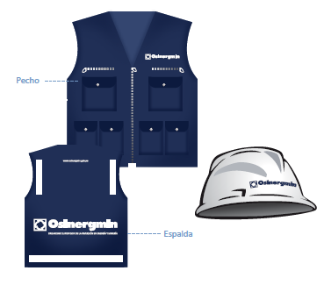
DETALLE DEL LOGOTIPO Y DE FRASE DEL CHALECO (ESPALDA)


CONTRATISTAS BRINDADO SERVICIOS A:

CAMISA O BLUSA ANTIFLAMA

Las características básicas que deberán tener las camisas o blusas antiflama del personal propuesto por la empresa supervisora para cumplir las funciones de supervisión son:

- Certificaciones de la Tela:
Debe cumplir con la certificación que señala la norma NFPA 2112 – Edición 2012.
- Pruebas y Requerimientos:
Debe ser etiquetado y estar listado de acuerdo a lo señalado por la norma NFPA 2112 – Edición 2012.
- Características:
La camisa o blusa debe cumplir los parámetros que señala la norma NFPA 701 – Edición 2015, en tela drill, ignifuga de resistencia permanente de 9 onzas, estilo ANSI, categoría 2, con una composición de 100% de algodón y cintas reflectivas de alta visibilidad.
- Diseño:

CAMISA HOMBRE: Camisa celeste, manga larga con pinzas laterales en la parte posterior, un bolsillo, aplicación en la pechara y mangas (color de tela azul), cuello y pie de cuello azul modelo Botton Down, 3 bordados (bolsillo con el nombre del personal y grupo sanguíneo), cerrado con máquina cerradora de camisa.

BLUSA MUJER: Blusa celeste modelo corte francesa con pinzas laterales en la parte delantera y trasera de la blusa, manga larga, un Bolsillo, aplicación en la pechara y mangas (color de tela azul) cuello, 3 bordados (bolsillo con el nombre del personal y grupo sanguíneo), cerrado con máquina cerradora de camisa.

PANTALÓN ANTIFLAMA

- Certificaciones de la Tela:
Debe cumplir con la certificación que señala la norma NFPA 2112 – Edición 2012.
- Pruebas y Requerimientos:
Debe ser etiquetado y estar listado de acuerdo a lo señalado por la norma NFPA 2112 – Edición 2012.
- Características:
El pantalón debe cumplir los parámetros que señala la norma NFPA 701 – Edición 2015, en tela drill, ignifuga de resistencia permanente de 9 onzas, modelo ANSI, categoría 2, con una composición de 100% de algodón y cintas reflectivas de alta visibilidad, cerrado con máquina cerradora y remalladora.
- Diseño:
PANTALÓN HOMBRE: Pantalón color azul oscuro, modelo clásico con pinzas, 4 bolsillos (2 en la parte delantera y dos en la parte posterior).
PANTALÓN MUJER: Pantalón color azul oscuro, modelo clásico con pinzas, 4 bolsillos (2 en la parte delantera y dos en la parte posterior).

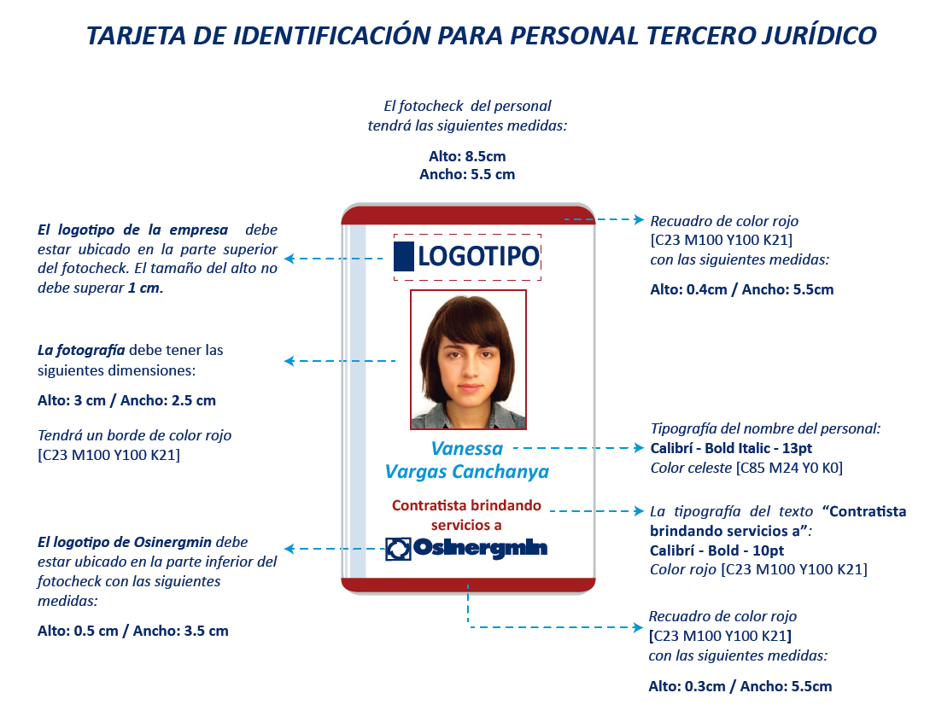
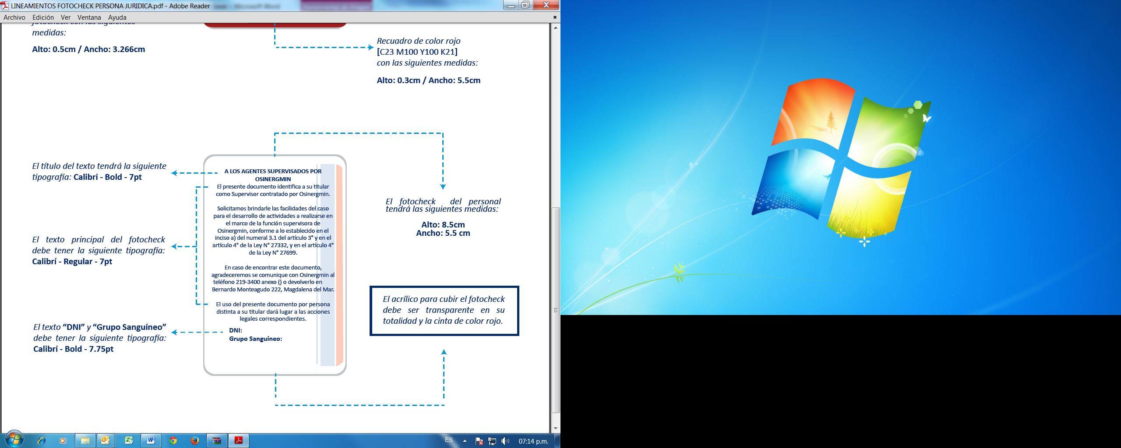

ANEXO N° 16
PAGOS
Los pagos por los servicios requeridos se realizarán según lo establecen los Términos de Referencia de las presentes Bases, y en función al plan de trabajo establecido por la División de Supervisión de Hidrocarburos Líquidos. Se realizará de manera parcial, según el avance de las órdenes de servicio de supervisión emitidas.
Pagos estimados: Los pagos se efectuarán según el servicio realizado, conforme a lo señalado en: Sección General y Específica (Términos de Referencia) de las presentes Bases.

FORMATO N° 1
FORMATO DE REGISTRO DE PARTICIPACIÓN PARA EMPRESA SUPERVISORA

Este documento debe ser debidamente llenado y firmado en cada página por el representante legal del participante, se presenta de manera escaneada en formato JPG o PDF y se envía por correo electrónico a la siguiente cuenta: DSHL_2018_PSES@osinergmin.gob.pe dentro del plazo establecido en el calendario del presente proceso de selección.
En el campo “Ítem” deberá indicar el número y denominación del Ítem seleccionado de acuerdo con las Bases del Proceso de Selección, de corresponder.
En caso postule a más de un ítem debe registrarse por cada ítem al que postule. Osinergmin se reserva el derecho de solicitar la documentación que corresponda para verificar la información declarada.
Razón Social
RUC
Nombres y Apellidos del Representante legal:
□DNI □Pasaporte □ Carné de extranjería:
Dirección de la Empresa :
Correo electrónico :
Teléfono/Celular :
Declaro tener interés en participar en el Proceso de Selección de Empresas Supervisoras Personas Jurídicas N° 01-2018-DSHL – Osinergmin 3era. Convocatoria en el siguiente ítem:
ÍTEM N° 4 | Nombre del ítem
Declaro asimismo tener cabal conocimiento de las condiciones y requisitos exigidos en dicho proceso de selección; así también, declaro como (empresa o consorcio -en caso consorcio, ninguno de sus integrantes) que NO nos encontramos impedidos, suspendidos ni inhabilitados para contratar con el Estado, al solicitar nuestra inscripción como participante.
NOTA: En caso de participar en consorcio, se recuerda que todos sus integrantes, deben contar con inscripción vigente en el RNP, en las demás etapas del proceso.

Lima, … de........................... de 2019.

_____________________________________
Firma del Representante Legal de la empresa
Nombres y Apellidos:
DNI /Pasaporte/ Carné de Extranjería N°:

FORMATO N° 2
MODELO DE CARTA DE ACREDITACIÓN

[CONSIGNAR CIUDAD Y FECHA]

Señores:
COMITÉ DE SELECCIÓN.
Proceso de Selección de Empresas Supervisoras Personas Jurídicas N° 01-2018- DSHL – Osinergmin 3era. Convocatoria, ítem 4.
Presente. -

[CONSIGNAR NOMBRE DE LA (PERSONA JURÍDICA Y/O IDENTIFICACIÓN DE CADA INTEGRANTE DEL CONSORCIO)], identificado con RUC Nº [CONSIGNAR EN CASO DE SER PERSONA JURÍDICA], debidamente representado por su [CONSIGNAR SI SE TRATA DE REPRESENTANTE LEGAL EN CASO DE SER PERSONA JURÍDICA, ASÍ COMO SU NOMBRE COMPLETO SI ES PERSONA NATURAL CON NEGOCIO], identificado con DNI/Pasaporte/ Carné de Extranjería Nº […………], tenemos el agrado de dirigirnos a ustedes, con relación al Proceso de Selección de Empresas Supervisoras Personas Jurídicas N° 01-2018- DSHL-Osinergmin 3era. Convocatoria ÍTEM: 4

[colocar nombre del ítem],

A fin de acreditar a nuestro REPRESENTANTE LEGAL (APODERADO):
[CONSIGNAR NOMBRE DEL APODERADO] identificado con DNI Nº [………], quien se encuentra en virtud a este documento, debidamente autorizado a realizar todos los actos vinculados al proceso de selección.

Para tal efecto, se adjunta: copia simple del DNI/Pasaporte/ Carné de Extranjería Nº […………] del(los) suscrito(s) y copia simple de la ficha registral vigente en idioma español, con menos de 30 días calendarios de antigüedad, que acredita el nombramiento y facultades (del que o de quienes) lo suscribe(n).

…..………………………….……………
Firma del Representante legal de la empresa (en caso de consorcios: de cada representante legal de las empresas (y personas naturales) que integran el consorcio).
Nombres y Apellidos:
DNI /Pasaporte/ Carné de Extranjería N°:

(SE ADMITE FOLIACIÓN EN MANUSCRITO)

